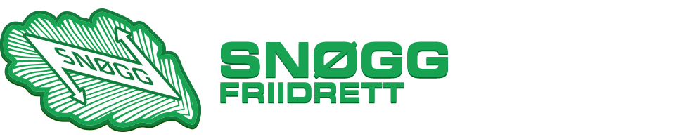

VELKOMMEN TIL ÅRSMØTET FOR 2018
Snøgg Friidrett
idrettshallen
18.03.-19 kl 18.00
Bevertning:
ÅRSMØTESAKER 2016
Pizza, kaker, kaffe, brus
Utlodding
SAKLISTE
Sak 01: Åpning ved leder.

Godkjenning av stemmeberettigede representanter.

Sak 02: Godkjenning av innkallingen, saksliste og forretningsorden.

Innkalling:
- På Snøgg friidrett sin hjemmeside 10.01.-19
- På Snøgg friidrett sin facebookside 10.01.-19
Saksliste:
- På Snøgg friidrett sin hjemmeside. 11/12.03.-19
- På Snøgg friidrett sin facebookside 11/12.03.-19
Forretningsorden:
- Til å lede årsmøtet velges 1 dirigent. Til å føre protokollen velges 1 sekretær. Til å underskrive protokollen velges to representanter. Som tellekorps velges tre personer.
- Forslag må leveres skriftlig dirigenten, og må være undertegnet med representantens navn. Forslag kan ikke fremsettes/trekkes etter at strek er satt. Forslag kan bare fremmes i saker som står på sakslisten.
- Alle vedtak og valg avgjøres med ett flertall av de avgitte stemmer, med de unntak som loven fastsetter. Blanke stemmesedler teller ikke, og regnes som ikke avgitt. Avstemmingen kan skje skriftlig.
- I årsmøteprotokollen innføres forslagene og vedtakene, med stemmer avgitt for og imot.
- Protokollen gjennomgås og underskrives av de som er valgt til å underskrive denne etter årsmøtets avslutning.
- Idrettslagets årsmøte er offentlig.

Sak 03: Valg av dirigent, referent samt 2 medlemmer til å skrive under protokollen:

Styret foreslår:
1 Dirigent: Forslag Ole Gunnar Lien
1 Referent: Forslag Aina-Therese tangen -Moen
2 til å underskrive protokollen:
3 til tellekorps:

Sak 04: Årsberetning for 2018 Vedlegg 1

Styrets innstilling:
Beretning for 2018 godkjennes.
(Med følgende innspill)

Sak 05: Behandle idrettslagets regnskap i revidert stand for 2018.
Vedlegg 2
Styret legger frem for årsmøtet ett samlet revidert regnskap.

Styrets innstilling:
Regnskapet for 2018 godkjennes som endelig.

Sak 06: Behandle forslag og saker

Ingen innkomne saker ved fristens utløp. 2 uker før årsmøtet

Sak 07: Fastsette medlemskontingent og treningsavgift

Medlemskontingenten må ifølge Lovnormen være minimum kr 100,-
Medlemskontingent og treningsavgift for 2018 er i Snøgg friidrett en samlet sats og er som følger:
- Klasse 11 år og yngre kr 450,- f. 2008 eller senere
- Klasse 12 år og eldre kr 900,- f. 2007 eller tidligere
- Familiekontingent kr 1.400,-
- Trim/støttemedlemmer kr 200,-

Styrets innstilling:
Medlemskap og treningsavgift opprettholdes i tråd med tidligere vedtak: Kontingent for 2020 kreves inn etter årsmøtet for 2019. Da kan satsene endres på årsmøtet og tre i kraft umiddelbart

Sak 8: Vedta idrettslagets budsjett. Vedlegg 3

Styret legger frem for årsmøtet ett samlet budsjett.

Styrets innstilling:
Det fremlagte budsjettet for idrettslaget for 2019 godkjennes.

Sak 9 Behandle idrettslagets organisasjonsplan Vedlegg 4
inklusive årshjul og handlingsprogram

Styrets innstilling:
Den fremlagte organisasjonsplanen, årshjulet og handlingsprogrammet for 2019 godkjennes.

Sak 10 Vedlegg 5
Foreta følgende valg:
- Leder
- Nestleder
- Øvrige styremedlemmer og varamedlemmer
- Øvrige valg i henhold til vedtatt organisasjonsplan, jf. pkt. 9
- To revisorer
- Representanter til ting og møter i de organisasjonsledd idrettslaget har representasjonsrett eller gi styret fullmakt til å oppnevne representantene.
- Valgkomité med leder, to medlemmer og ett varamedlem

Viser til organisasjonsplanen med oversikt over styrets sammensetning m.m.

Styrets innstilling:
Styrets og valgkomiteens forslag godkjennes. Det nye styret får av årsmøte fullmakt til å sende utsendinger til Idrettsrådet, lagledermøter, Kretsting mm.

